Научные результаты в 2025 году по теме «Создание многофункциональных систем мониторинга и прогноза газодинамических явлений, контроля напряженного состояния, разработка методов их предотвращения и оценки эффективности при подземной разработке угольных месторождений» в 2025 году :

- Оперативный метод определения коэффициента затухания гармоник «шума» работающего горного оборудования
Автор: д.т.н. Шадрин А.В.

Обоснован оперативный метод определения коэффициента затухания спектральных составляющих звука, генерируемого работающим горным оборудованием в углепородный массив. При обработке натурных данных немонотонное убывание амплитуды гармоник спектра с расстоянием предложено минимизировать путем усреднения во времени в интервале, равном времени между циклами остановки горных работ. При этом, длину частотных окон линейчатого спектра сигнала рекомендуется принимать равной 200-300 Гц.
Результаты линеаризации зависимости показаны на рисунках 1 и 2.
По результатам акустического контроля напряженного состояния массива горных пород в окрестности подготовительной выработки получено выражение для определения коэффициента затухания гармоник:
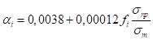,1/м,
где, σ_{пр} и σ_{т} – средние соответственно предельное и текущее значения напряжений в массиве, Па; f_{i} – частота i-ой гармоники, Гц.

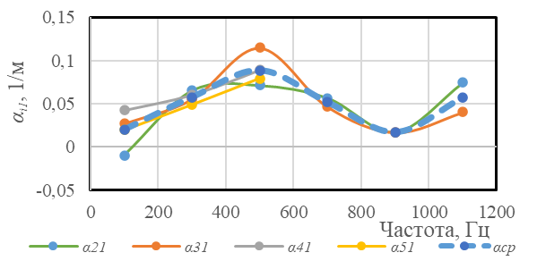
Рисунок 1 – Зависимость коэффициентов затухания от частоты на участках между i-м и 1-м сейсмоприемниками и их среднего значения αср

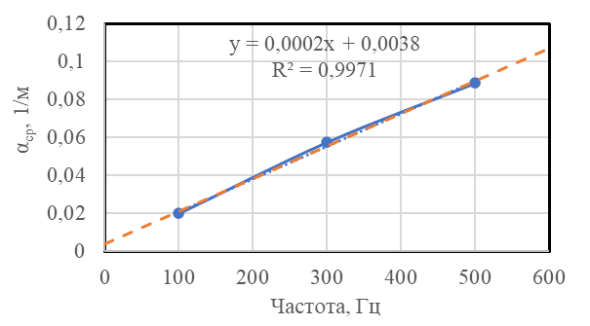
Рисунок 2 – Линеаризованная часть зависимости α_{ср} от частоты

- Метод оперативного определения газоносности и зоны
газовой опасности угольного пласта
Авторы: к.т.н. Козырева Е.Н., Рябцев А.А., к.т.н. Плаксин М.С., РодинР.И.

Разработан комплексный метод определения газоносности угольного пласта без «упущенного» газа для расчета безопасных по газовому фактору технологических параметров при проведении подготовительных забоев. На этапе шахтных экспериментов применяется специальное техническое устройство (патент РФ на изобретение № 2768245) для отбора проб в изолируемом от атмосферы выработки режиме с измерением газокинетических параметров разрушаемого угля. Этап лабораторных исследований основывается на ступенчатых выпусках газа из проб с получением до 25 показателей, отражающих склонность пласта к возникновению опасности по газовому и газодинамическому факторам.
Метод позволяет определять границы зоны газовой опасности в зависимости от глубины заходки комбайна l_{з}. Разработан показатель Lz, определяющий расположение зоны высокой газовой энергии относительно забоя подготовительной выработки и отражающий положение равенства препятствующих и активных сил инициализации внезапного выброса.
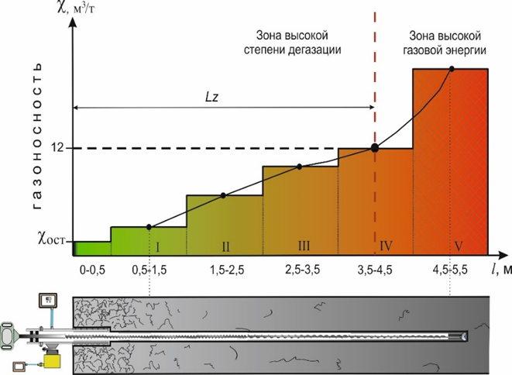
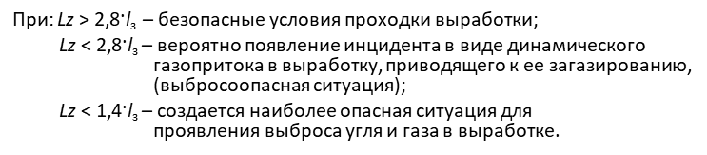
Рисунок 2.1 – Схема к определению границ опасной по газовому фактору зоны относительно подвигания забоя подготовительной выработки

